Minőségi képzések: a Magyar Felsőoktatási Akkreditációs Bizottság szerint példaértékűek a Széchenyi István Egyetem megoldásai
A Magyar Felsőoktatási Akkreditációs Bizottság (MAB) elismerte a győri Széchenyi István Egyetem minőségi oktatásért végzett tevékenységét – ez a legfontosabb üzenete annak a jelentésnek, amelyet a testület az intézmény nemrégiben lezárult monitoreljárása végén tett.
A Széchenyi István Egyetem legutóbbi, 2021 végén lezárult felsőoktatási akkreditációs eljárása eredményeként a MAB 2026. december 31-ig akkreditálta az intézményt egy 2024-es monitoreljárás közbeiktatásával. Az utóbbira tavaly ősszel került sor. Ennek során a MAB úgy határozott, hogy az akkreditációs hatályt fenntartja 2026. december 31-ig.
A testület indoklásában kiemelte, hogy a Széchenyi-egyetemen 2021 óta jelentős pozitív változás és tudatos építkezés tapasztalható a minőségmenedzsmentben. Leszögezte azt is, hogy az elindított új folyamatok, a bevezetett új eljárások során alkalmazott megoldások példaértékűek. „Az intézményben kialakított elnökhelyettesi rendszer és az ehhez rendelt feladatelosztás hatékony szervezeti irányítást és megvalósítást tesz lehetővé a belső minőségbiztosítási tevékenységek működtetésében” – húzta alá a MAB.
A dokumentumban szerepel az is, hogy az egyetem számos lépést tett annak érdekében, hogy a hallgatóközpontú szemlélet áthassa az oktatás folyamatát. A grémium pozitívumként értékelte, hogy a bekövetkezett szervezeti változások támogatják a minőségbiztosítási feladatok összefogását, irányítását, illetve hogy az intézmény kidolgozta az oktatói kompetenciaelvárásokat, a teljesítményértékelési és a belső képzési rendszert.
„Egyetemünk kiemelten koncentrál a minőségi oktatásra. Ennek érdekében olyan folyamatokat alakítottunk ki, amelyek garantálják, hogy a stratégiai tervekből a kitűzött célok eléréséhez konkrét cselekvési programok készüljenek, majd hatásukat időről időre elemezve elvégezzük a szükséges változtatásokat, finomhangolásokat. Ez több mint tizenötezer hallgatóval rendelkező, kétszázat meghaladó különféle képzést nyújtó intézményünk számára elengedhetetlen – emelte ki dr. Kovács Zsolt, a Széchenyi István Egyetem általános és oktatási elnökhelyettese. – Örülünk, hogy a MAB az európai sztenderdek alapján készült jelentésében megerősítette, jó úton járunk, és példaértékűnek nevezte a magas színvonalú oktatásért tett erőfeszítéseinket.”
Papatyi Csaba, az egyetem monitoring és minőségügyi igazgatója, valamint dr. Krankovits Melinda minőségügyi feladatokért felelős vezető arról tájékoztatott, hogy ősszel lezajlott az egyetem négy doktori iskolája közül kettő szokásos akkreditációs eljárása is. A MAB ismét akkreditálta a Regionális- és Gazdaságtudományi Doktori Iskolát. Indoklásában kiemelte, hogy a támogató – pénzügyi, gazdálkodási, informatikai – folyamatok, valamint az infrastruktúra jó hátteret biztosítanak az oktatási és kutatási tevékenységhez. A testület az Állam- és Jogtudományi Doktori Iskola akkreditációs hatályát is fenntartotta, miután a monitorbeszámolót magas színvonalúnak, példamutatóan alaposnak, az előírt feltételek teljesítését pedig megfelelőnek értékelte.
„A MAB pozitív értékelése rendkívül fontos, mert egyetemünk arra törekszik, hogy kiváló hallgatóink ne csak doktori fokozatot szerezzenek, hanem területükön a nemzetközi tudományos közösség részeivé váljanak” – hangsúlyozta prof. dr. Friedler Ferenc, az intézmény tudományos elnökhelyettese, rektora.
Sajtókapcsolat:
- Hancz Gábor, igazgató
- Kommunikációért és Sajtókapcsolatokért Felelős Igazgatóság
- +36 96 503 400/3788
- hancz.gabor@sze.hu
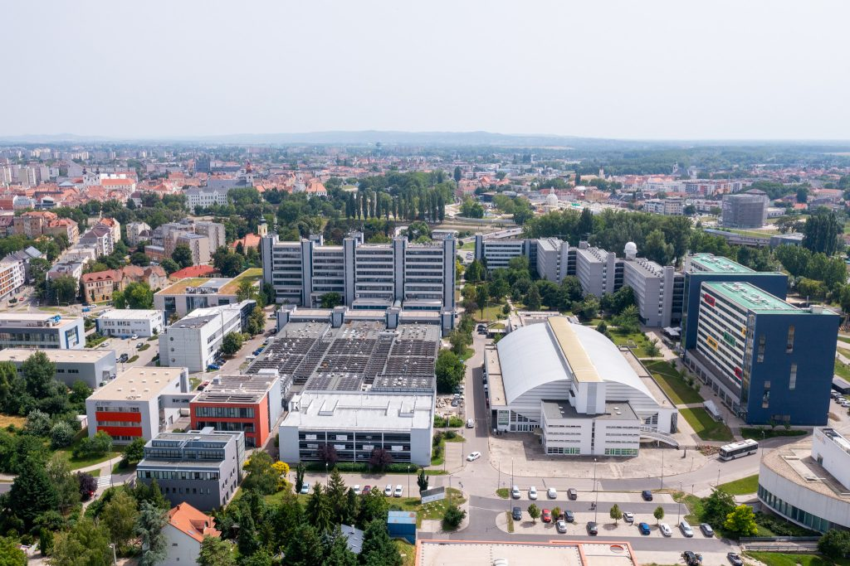 | © Fotó: Korcz Miklós Máté/Széchenyi István Egyetem
Eredeti tartalom: Széchenyi István Egyetem
Továbbította: Helló Sajtó! Üzleti Sajtószolgálat
Ez a sajtóközlemény a következő linken érhető el:

